**Camilo Carrillo – 201215749**

**Andrés Vera – 201417333**

**Pruebas de usabilidad – Reportax**

En el presente documento se registra la información relacionada con las pruebas de usabilidad y diseño realizadas sobre la aplicación web “Reportax”. En principio es necesario definir las funcionalidades de tal aplicación, que se enfocan en la realización de denuncias por parte de usuarios de taxis. Estas denuncias son realizadas y manejadas a nivel nacional, pero para esta etapa de desarrollo, la aplicación esta mas que todo enfocada en unas de las principales ciudades del país, Bogotá, Medellín y Cali.

Teniendo esto en cuenta, son presentadas las dos principales y generales funcionalidades con las que cuenta la aplicación web:

* **Creación de un reporte/denuncia:**

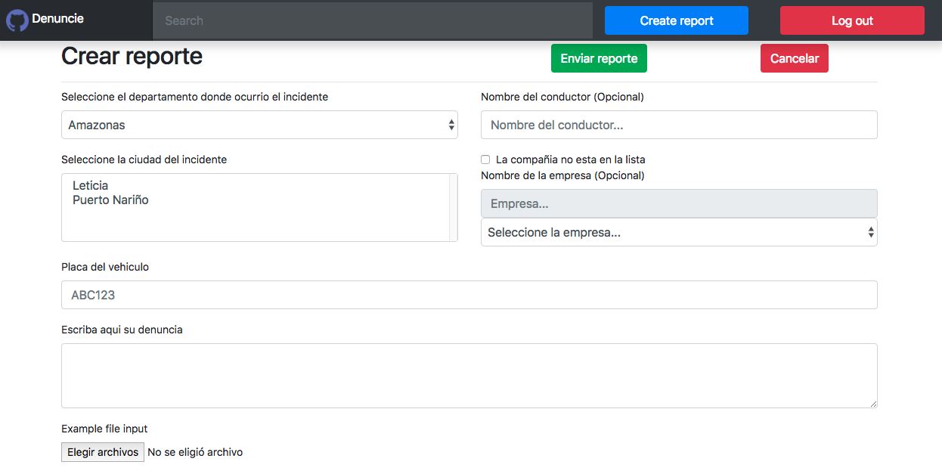

Este componente de la aplicación básicamente se encarga del diligenciamiento de un reporte o denuncia a un taxista en especifico. En realidad, es uno de los componentes que no tuvieron cambios relevantes luego de las pruebas de usabilidad, dado que para los usuarios entrevistados, el llenado del formulario era claro y conciso con los datos que se requerían.

* **Estadísticas:**

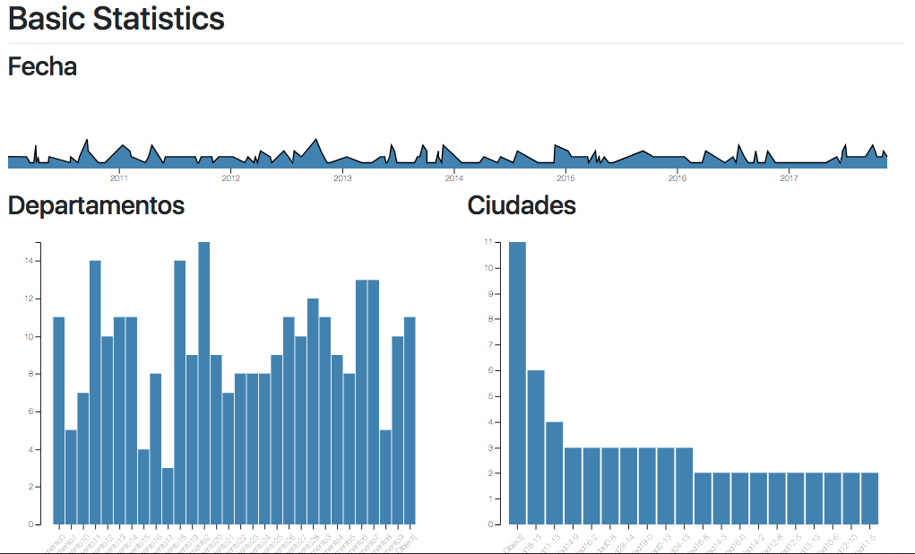

Las estadísticas de la aplicación juegan un papel informativo para aquellos usuarios de interés. Básicamente el funcionamiento de este componente esta realizado mediante la representación de graficas que delimitan y filtran la información de denuncias y reportes realizados con anterioridad. Antes de realizadas las pruebas de usabilidad sobre la pagina, se mantenían ciertos detalles que no eran claros para el usuario final.

Uno de estos detalles es que no se le estaba dando al usuario algún tipo de “Feedback” sobre el uso e interacción con las graficas, ni tampoco se le instruía acerca de lo que este podía realizar con las mismas, es decir, realizar el filtro de la información. En algunos casos los usuarios pasaban el cursor por encima de la grafica y podían encontrar dicho filtro de la información, pero aun así no era claro sobre que datos en especifico se estaba realizando dicho filtro.

A partir de allí nace el segundo detalle a tener en cuenta. Básicamente y por problemas de desarrollo, no se estaba especificando a que departamento o ciudad hacían referencia cada una de las barras mostradas. Aun así se tuviera el nombre especifico para cada uno de ellos, el usuario no identificaba de que manera tenían relación estas graficas entre si.

Teniendo en cuenta lo anterior, este mismo componente quedo registrado de la siguiente manera:

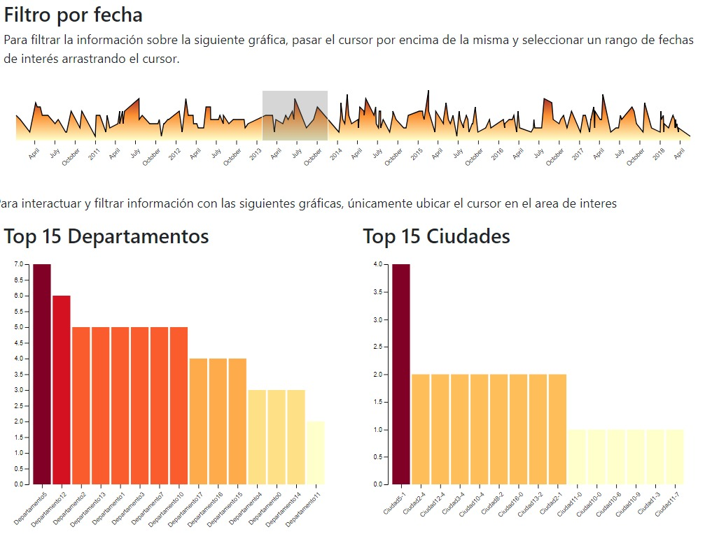

De esta manera es posible identificar como se ajusto diseño sobre las graficas y se dio a entender de manera muy breve el funcionamiento de las mismas.